 | Министерство науки и высшего образования Российской Федерации  Федеральное государственное автономное образовательное учреждение  высшего образования  «Московский государственный технический университет  имени Н.Э. Баумана  (национальный исследовательский университет)»  (МГТУ им. Н.Э. Баумана)

Факультет Информатика и системы управления
Кафедра Программное обеспечение ЭВМ и ИТ, ИУ7

ОТЧЕТ ПО ПРОИЗВОДСТВЕННОЙ ПРАКТИКЕ

Студент _____Ву Минь Куанг ______________________
(фамилия, имя, отчество)
Группа______ИУ7и-42М__________________________________________

Тип практики _____преддипломная_____________________________

Название предприятия _____МГТУ им. Н.Э. Баумана _________________

Студент _____________ Ву Минь Куанг
подпись фамилия, и.о.

Руководитель практики ___________ Вишневская Т.И.

Министерство науки и высшего образования Российской Федерации
Федеральное государственное автономное образовательное
учреждение высшего образования
«Московский государственный технический университет имени Н.Э. Баумана
(национальный исследовательский университет)»
(МГТУ им. Н.Э. Баумана)

Кафедра «Программное обеспечение ЭВМ и ИТ» (ИУ7)

ЗАДАНИЕ
на прохождение производственной практики
(преддипломная практика)

на предприятии МГТУ им. Н.Э. Баумана

Студент ____ Ву Минь Куанг_____
группа №____ ИУ7и-42М_____
(фамилия, имя, отчество; инициалы; индекс группы)

Во время прохождения производственной практики студент должен выполнить оформление полученных результатов научных исследований по теме ВКР «Метод перевода дактильных жестов в текст с использованием рекуррентных нейронных сетей» в виде разделов Расчетно-пояснительной записки выпускной квалификационной работы магистра : реферат, оглавление ВКР, цель и задачи ВКР, конструкторский раздел, список использованных источников в ВКР.

Дата выдачи задания « 11» ___02__________ 2026__ г.

Руководитель практики _____________________ / Вишневская Т.И.
(подпись, дата) (Фамилия И.О.)
Студент ___________________ / __Ву Минь Куанг____
(подпись, дата) (Фамилия И.О.)

ОГЛАВЛЕНИЕ

ВВЕДЕНИЕ 4
РЕФЕРАТ ВКР 5
ОГЛАВЛЕНИЕ ВКР 6
Конструкторский раздел 7
ЗАКЛЮЧЕНИЕ 28

ВВЕДЕНИЕ
Цель практики:
Цель проведения практики: осуществление профессионально-практической подготовки студентов к будущей профессиональной деятельности, закрепление и углубление теоретических знаний в области проектирования информационных систем, овладение навыками воспринимать профессиональные знания и применять их для решения нестандартных задач, в том числе в новой или незнакомой среде при выполнении выпускной квалификационной работы магистра.

Задачи проведения практики:
Выполнить оформление полученных результатов научных исследований по теме ВКР «Метод перевода дактильных жестов в текст с использованием рекуррентных нейронных сетей» в виде разделов РПЗ выпускной квалификационной работы магистра:
Реферат, Оглавление ВКР, Цель и Задачи ВКР, Конструкторский раздел, Список использованных источников в ВКР.

Вид практики – производственная.
Способы проведения практики – стационарная (МГТУ им. Н.Э. Баумана)
Форма проведения – распределенная – проходит в течение семестра.
Тип практики – преддипломная практика

РЕФЕРАТ ВКР
Расчетно-пояснительная записка к выпускной квалификационной работе «Метод перевода дактильных жестов в текст с использованием рекуррентных нейронных сетей» содержит 75 страниц, 4 части, 21 рисунков, 2 таблиц, список используемых источников из 41 наименований и 1 приложений.
Ключевые слова: жестовый язык, определение жестов, нейтронные сети.
Объект разработки – Метод перевода жестов рук в текст с использованием рекуррентных нейронных сетей.
Цель работы: разработать метод и программное обеспечение для преобразования жестовой речи в текст на основе рекуррентных нейронных сетей.
В первой части работы приведены обзор и сравнительный анализ существующих методов распознавания жестов рук, представлена формализованная постановка задачи в виде диаграммы IDEF0.
Во второй части описаны особенности метода перевода жестов рук в текст с использованием рекуррентных нейронных сетей, приведены схемы основных алгоритмов метода и сформулированы требования к его программному обеспечению.
В третьей части обоснован выбор средств для реализации программного обеспечения предлагаемого метода, описан формат входных и выходных данных, проведено тестирование разработанного программного обеспечения.
В четвертой части приведены результаты исследования зависимости качества перевода от настроечных параметров метода, получены оценки скорости работы предложенного программного обеспечения.
Разработанный метод может найти применение как в области специальной педагогики и сурдологии, так и в повседневной жизни. Он позволит снизить языковой барьер между слышащими и слабослышащими людьми.

ОГЛАВЛЕНИЕ ВКР
РЕФЕРАТ
ВВЕДЕНИЕ
1. Аналитическая часть
1.1. Распознавание жестов рук
1.1.1. Основные определения
1.1.2. Классификация жестов
1.1.3. Постановка задачи распознавания жестов
1.2. Основные подходы к решению задачи распознавания жестов рук
1.2.1. Глубокие нейронные сети распознавания
1.2.2. Методы машинного обучения
1.2.3. Сравнительный анализ подходов
2. Конструкторская часть
2.1. Требования к методу
2.2. Основные этапы метода
2.3. Диаграмма прецедентов
2.4. Архитектура нейронной сети
2.5. Набор данных для обучения модели
2.6. Алгоритм перевод дактильных жестов в текст
3. Технологическая часть
3.1. Выбор средств программной реализации
3.2. Структура программного обеспечения
3.3. Описание формата входных и выходных данных
3.4. Сборка программного обеспечения
3.5. Тестирование программного обеспечения
3.6. Пример работы ПО
4. Исследовательская часть
4.1. Метрики оценки качества перевода
4.2. Зависимость точности метода от количества эпох обучения
4.3. Зависимость качества перевода от настроечных параметров метода
4.4. Оценка скорости работы системы
ЗАКЛЮЧЕНИЕ
СПИСОК ИСПОЛЬЗОВАННЫХ ИСТОЧНИКОВ
Цель и Задачи ВКР
Цель работы: разработать метод перевода дактильных жестов в текст с использованием рекуррентных нейронных сетей.
Задачи:
- Провести сравнительный анализ существующих методов распознавания жестов рук.
- Разработать метод перевода жестов рук в текст с использованием рекуррентных нейронных сетей.
- Спроектировать и реализовать программное обеспечение предлагаемого метода.
- Исследовать зависимость качества перевода от настроечных параметров метода.

Конструкторский раздел
Требования к методу
Требования к разрабатываемому методу
Разрабатываемый метод перевода дактильных жестов в текст должен удовлетворять следующим требованиям:
- распознавание должно осуществляться на основе анализа последовательности из 10 последовательных видеокадров, получаемых с веб-камеры;
- использование рекуррентных нейронных сетей для перевода жестов в текст;
- метод должен обеспечивать высокую точность классификации жестов, не ниже 90%, чтобы минимизировать ошибки в переводе;
- метод должен автоматически извлекать ключевые точки лица, позы и рук человека на основе алгоритмов компьютерного зрения (MediaPipe Holistic).
Требования к программному обеспечению
Разрабатываемое программное обеспечение (ПО) представляет собой приложение для перевода дактильных жестов в текст. Оно должно удовлетворять следующим требованиям:
- должна быть реализована функция автоматической грамматической коррекции русского текста с использованием комбинированного подхода;
- отображение частоты кадров в секунду;
- просмотр точности классификации;
- предусматривается возможность сброса текущего предложения по нажатию клавиши (Пробел) и запуска проверки грамматики по другой клавише (Enter).
Основные этапы метода
На рисунке 2.1 приведена IDEF0-диаграмма уровня A0. Вся часть кодирования была выполнена на OpenCVPython, а MediaPipe — это две библиотеки, необходимые для реализации предлагаемой системы SLR. Набор данных знаков генерируется после сбора и предварительной обработки данных. Вторым шагом является построение сети LSTM. После обучения и тестирования сети реализуется обнаружение языка жестов.
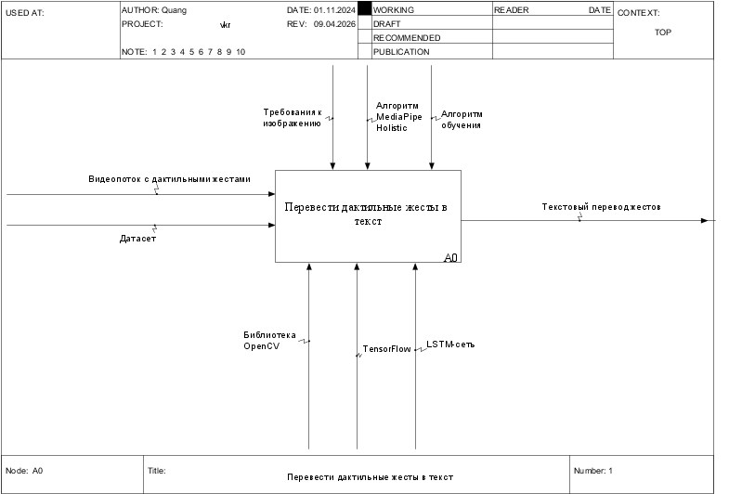
Рисунок 2.1 – Диаграмма системы.
Концептуальная модель разрабатываемой системы перевода дактильных жестов в текст с использованием глубокого обучения в нотации IDEF0 представлена на рисунке 2.2.
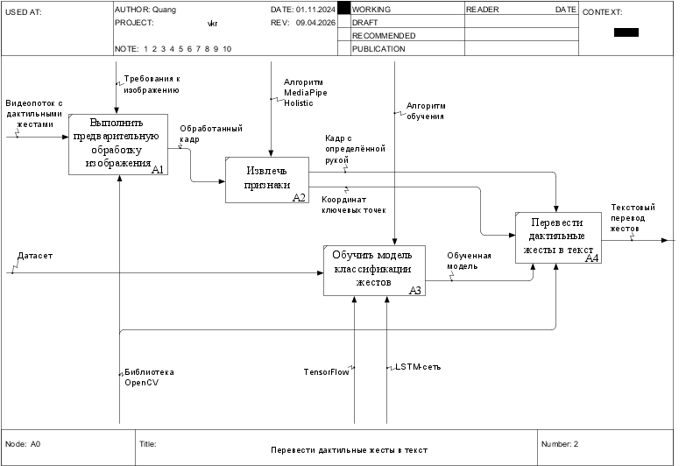
Рисунок 2.2 – Декомпозиция работы.
Метод перевода дактильных жестов в текст по видеопотоку должен выполнять следующие функции:
— принимать видеопоток с изображением руки в качестве входных данных;
— проводить предварительную обработку полученных данных;
— обучить модель LSTM на подготовленных данных;
— обеспечивает возможность перевода жестов дактиля в текст в видеопотоках.
Сбор данных:
Соберите разнообразную коллекцию фильмов на языке жестов, демонстрирующих различные движения и выражения лица [16]. Чтобы повысить обобщение модели, убедитесь, что набор данных включает примеры различных людей, настроек освещения и углов съемки. Соберите разнообразную коллекцию фильмов на языке жестов, демонстрирующих различные движения и выражения лица. Чтобы повысить обобщение модели, убедитесь, что набор данных включает примеры различных людей, настроек освещения и углов съемки.
Предварительная обработка данных:
Разделяется каждый кадр видео с языком жестов. Чтобы улучшить качество кадров, используйте методы обработки изображений, включая шумоподавление, повышение контрастности и нормализацию. Чтобы убедиться, что модель LSTM может быть использована, измените размер кадров до постоянного разрешения.
Извлечение особенностей:
Для извлечения признаков LSTM обрабатывает входную последовательность поэтапно, сохраняя скрытое состояние, которое инкапсулирует информацию о предыдущих элементах. После обработки всей последовательности финальное скрытое состояние или объединение всех скрытых состояний может использоваться как компактное векторное представление исходных данных.
Изучение модели LSTM:
Создайте обучающие, проверочные и тестовые наборы из набора данных. Учитывая входные измерения и количество классов (жесты языка жестов), создайте архитектуру модели глубокого обучения LSTM. Предварительно обученные веса из обширных наборов данных распознавания действий могут быть использованы для инициализации модели LSTM.
Оценка модели:
Оценивается обученная модель LSTM на тестовом наборе, чтобы оценить ее производительность в распознавании языка жестов и измеряем ключевые показатели, такие как точность, достоверность, отзыв и F1-оценка, чтобы количественно оценить эффективность модели. В результате мы анализируем любые потенциальные смещения или ограничения модели, включая ложные положительные или ложные отрицательные результаты.
Распознавание языка жестов:
Развертывается обученная модель LSTM в среде времени с использованием видеопотока. Мы применили шаги предварительной обработки к каждому входящему кадру из видеопотока и подали предварительно обработанные кадры в модель LSTM для прогнозирования, а затем интерпретировали выходные вероятности или метки классов для распознавания и понимания жестов языка жестов.
Диаграмма прецедентов
Диаграмма прецедентов, или диаграмма вариантов использования (use-case diagram), отображает взаимосвязи между пользователями системы и прецедентами (функциональными возможностями системы), предоставляя обзор функционального поведения системы.
На рисунке 2.3 представлена диаграмма, описывающая типы пользователей и их взаимодействие с системой.
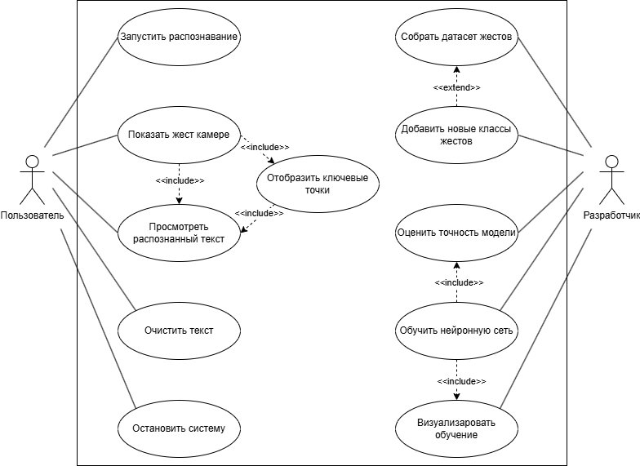
Рисунок 2.3 – Use-Case диаграмма.
В таблице 2.1 описаны сценарии функционирования наиболее значимых прецедентов.
Таблица 2.1 – Типы пользователей и доступный им функционал.
Пользователь | Пользователь запускает систему распознавания дактильных жестов
 | Пользователь демонстрирует дактильный жест перед камерой; система обнаруживает ключевые точки, формирует вектор признаков и накапливает последовательность.
 | Пользователь видит на экране строку накопленных символов, формируемую по мере распознавания каждого жеста.
 | Пользователь сбрасывает накопленную строку символов, чтобы начать новый ввод.
 | Пользователь завершает сеанс распознавания и корректно освобождает ресурсы системы.
Разработчик | Разработчик записывает обучающие примеры жестов: для каждого класса фиксируются 30 последовательностей по 30 кадров, сохраняемых как файлы .npy.
 | Разработчик запускает обучение LSTM-модели на собранном датасете. Модель обучается в течение 1800 эпох и сохраняется в файл my_model.h5.
 | После завершения обучения система вычисляет и выводит метрику accuracy на тестовой выборке.
 | Разработчик просматривает динамику обучения — кривые потерь и точности по эпохам — через интерфейс TensorBoard.
 | Разработчик расширяет словарь системы, добавляя новые жесты без изменения архитектуры нейронной сети.

Архитектура нейронной сети
Разработанная модель представляет собой последовательную сеть (Sequential) архитектуры, показанной в таблице 2.2.
Таблица 2.2 – Слои модели
Слой | Тип | Параметры | Выходная размерность | Назначение
Input | Input Layer | shape = (30,1662) | (batch, 30, 1662) | Приём входной последовательности
LSTM-1 | LSTM | 64 units, return_sequences=True, ReLU | (batch, 30, 64) | Первичное извлечение временных паттернов
LSTM-2 | LSTM | 128 units, return_sequences=True, ReLU | (batch, 30, 128) | Углублённое изучение зависимостей
LSTM-3 | LSTM | 64 units, return_sequences=False, ReLU | (batch, 64) | Финальное сжатие последовательности
Dense-1 | Dense | 64 units, ReLU | (batch, 64) | Нелинейное преобразование признаков
Dense-2 | Dense | 32 units, ReLU | (batch, 32) | Дополнительная абстракция
Output | Dense | 10 units, Softmax | (batch, 10) | Вектор вероятностей классов

Входные данные имеют размерность (30, 1662), где 30 — количество кадров в последовательности, 1662 — количество признаков. Модель обучалась с использованием оптимизатора Adam и функции потерь categorical cross-entropy на протяжении 1800 эпох.
Модель построена на основе глубокой рекуррентной нейронной сети с тремя последовательными LSTM-слоями, за которыми следуют два полносвязных слоя и выходной классификационный слой. Такая архитектура относится к классу последовательных моделей (Sequential) и реализована с помощью фреймворка TensorFlow/Keras.
Выбор LSTM обусловлен природой задачи: жест — это не отдельный кадр, а последовательность движений во времени. LSTM-сети способны улавливать долгосрочные временные зависимости в последовательностях данных, что принципиально важно для корректного распознавания динамики жеста от его начала до конца.
В данной реализации вместо стандартной функции активации tanh в ячейках LSTM используется ReLU (Rectified Linear Unit). Это нетипичное решение, поскольку классическая теория LSTM предполагает использование tanh для ограничения значений в диапазоне [-1, 1].
Применение ReLU обусловлено следующими практическими преимуществами для данной конкретной задачи: во-первых, ReLU вычислительно проще и быстрее, чем tanh; во-вторых, в задачах с разреженными входными данными (нулевые блоки при отсутствии детекции) ReLU позволяет сохранять более выраженные градиенты и ускоряет сходимость при обучении
Параметр return_sequences определяет, что именно передаёт LSTM-слой следующему слою:
- return_sequences=True (LSTM-1 и LSTM-2): слой возвращает скрытое состояние для каждого временного шага последовательности. Выход имеет форму (batch, 30, units). Это необходимо, когда следующий слой — тоже рекуррентный.
- return_sequences=False (LSTM-3): слой возвращает только скрытое состояние последнего временного шага. Выход имеет форму (batch, units). Это «сжимает» всю временную последовательность в один вектор признаков для последующей классификации.
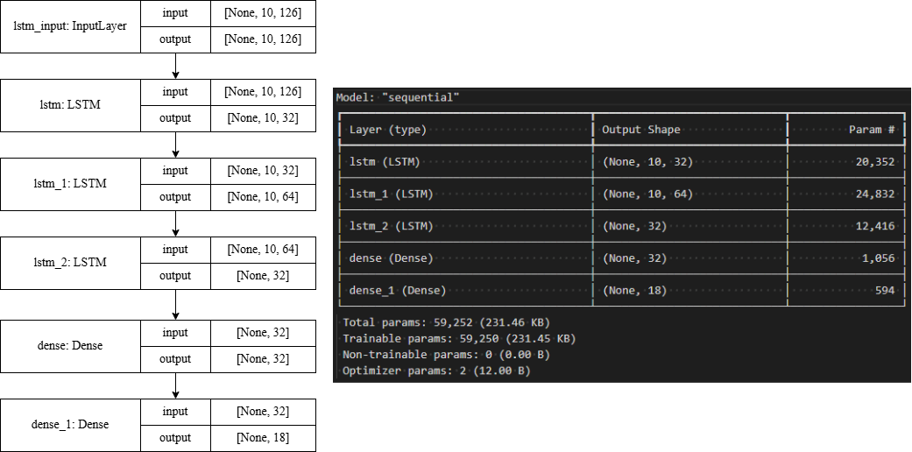
Рисунок 2.4 – Архитектура модели LSTM.
После трёх LSTM-слоёв последовательность данных полностью «свёрнута» в вектор фиксированной длины (64 нейрона). Дальнейшая задача — преобразовать этот высокоуровневый вектор временных признаков в финальные оценки принадлежности к классам. Для этого используются два полносвязных слоя с последующим классификатором.
Первый полносвязный слой принимает на вход вектор из 64 значений от LSTM-3 и применяет нелинейное преобразование через 64 нейрона. Функция активации ReLU вводит нелинейность, позволяя сети изучать сложные нелинейные границы между классами жестов. По сути, этот слой «переупаковывает» информацию о паттернах движения в пространство, более удобное для финальной классификации.
Второй полносвязный слой уменьшает размерность с 64 до 32 нейронов. Это сужение выполняет роль информационного «бутылочного горлышка»: вынуждает сеть сжать представление до наиболее существенных признаков. Данный слой добавляет ещё один уровень абстракции и может помочь в регуляризации модели, снижая риск переобучения.
Финальный слой содержит количество нейронов, равное количеству классов (в данном случае 10 — цифры от 0 до 9). Функция активации Softmax преобразует необработанные выходные значения (логиты) в вектор вероятностей, сумма которых равна 1.0.
Выходной вектор интерпретируется следующим образом: каждый элемент соответствует вероятности того, что поданная на вход последовательность жестов относится к соответствующему классу. Предсказанный класс определяется как аргумент максимального элемента вектора (операция argmax).
Набор данных для обучения модели
Предварительная обработка данных — первый шаг к построению рабочей модели нейронной сети.
MediaPipe Holistic [13] использовался для записи данных с рук пользователя. Использование MediaPipe Holistic вместо MediaPipe Hands открывает двери для будущих расширений и возможностей этого скрипта. Конвейер обрабатывает каждый кадр, отправленный через него, и в результате компоненты позы, лица, левой руки и правой руки аккуратно сохраняются в переменной. Каждый из компонентов может быть представлен ориентирами (координатами этих компонентов). В этом случае извлекаются только ориентиры компонентов рук, что дает в общей сложности 126 записей данных (21 ориентир на руку с координатами x, y, z на ориентир).
Обучение модели:
После того, как данные собраны и набор данных завершен, пользователь может приступить к обучению модели. На этом этапе набор данных разделяется на два подмножества: 90% набора данных используется для обучения и 10% для тестирования. Точность тестирования с использованием этих 10% набора данных даст представление об эффективности модели.
Для этого конкретного проекта нейронная сеть построена с использованием экземпляра последовательной модели путем прохождения трех LSTM и трех плотно связанных слоев. Первые пять из этих слоев используют функцию активации ReLU, а последний слой — функцию активации Softmax. В процессе обучения алгоритм оптимизации Adam используется для получения оптимальных параметров для каждого слоя.
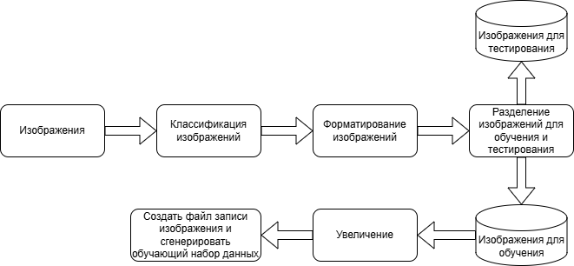
Рисунок 2.4 – Набор данных.
Перевод дактильных жестов в текст
Ниже приведены шаги, необходимые для извлечения объектов, улучшения изображения и нормализации для повышения эффективности распознавания.
Процесс обработки изображений
Процесс обработки изображений является критически важным компонентом системы, обеспечивающим преобразование необработанного видеопотока в структурированные векторы признаков, пригодные для классификации нейронной сетью. Функция «image_process» выполняет конвейерную обработку входного кадра. Ее основная задача — детектирование и нормализация области кисти руки для последующего анализа рекуррентной нейронной сетью. Он охватывает последовательность шагов, начиная от захвата видеопотока до преобразования данных в формат, пригодный для распознавания нейронной сетью. Этот процесс обеспечивает высокую точность распознавания жестов, минимизацию ошибок. Ниже подробно описан процесс обработки изображений, включая его этапы, используемые технологии и особенности реализации, основанные на современных подходах к компьютерному зрению [1].
Листинг 2.1 – Функция процесс обработки изображений.
def image_process(image, model):
# Set the image to read-only mode
image.flags.writeable = False
# Convert the image from BGR to RGB
image = cv2.cvtColor(image, cv2.COLOR_BGR2RGB)
# Process the image using the model
results = model.process(image)
# Set the image back to writeable mode
image.flags.writeable = True
# Convert the image back from RGB to BGR
image = cv2.cvtColor(image, cv2.COLOR_RGB2BGR)
return results
Функция «image_process» обеспечивает надежное преобразование сырых видеоданных в формат, пригодный для обучения и инференса рекуррентной нейронной сети. Использование готового детектора MediaPipe позволяет абстрагироваться от сложностей обучения модели обнаружения объектов и сосредоточиться на задаче классификации жестов.
На рисунке 2.5 представлен процесс обработки изображений:
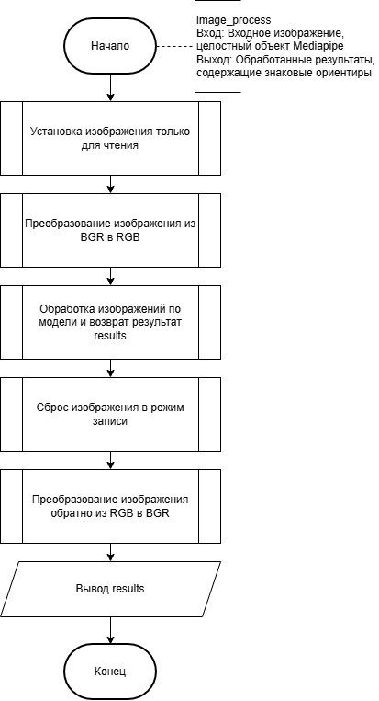
Рисунок 2.5 – Процесс обработки изображений.
Извлеченные ключевые точки
Для извлечения признаков LSTM обрабатывает входную последовательность поэтапно, сохраняя скрытое состояние, которое инкапсулирует информацию о предыдущих элементах. После обработки всей последовательности финальное скрытое состояние или объединение всех скрытых состояний может использоваться как компактное векторное представление исходных данных.
Все координатные значения, возвращаемые MediaPipe, нормализованы. Для координат x и y: значение 0.0 соответствует левому верхнему углу кадра, значение 1.0 — правому нижнему углу. Таким образом, x = 0.5 означает горизонтальный центр кадра. Эта нормализация делает данные инвариантными к разрешению видео, что позволяет использовать одну и ту же модель для разных камер и разрешений.
Координата z является относительной оценкой глубины. Для рук — это нормализованная оценка без конкретных физических единиц. Отрицательные значения z означают, что точка находится ближе к камере, чем опорная точка (запястье для руки).
Листинг 2.2 – Функция извлеченных ключевых точек.
def keypoint_extraction(results):
lh = np.array([[res.x, res.y, res.z] for res in results.left_hand_landmarks.landmark]).flatten() if results.left_hand_landmarks else np.zeros(21*3)
rh = np.array([[res.x, res.y, res.z] for res in results.right_hand_landmarks.landmark]).flatten() if results.right_hand_landmarks else np.zeros(21*3)
keypoints = np.concatenate([pose, face, lh, rh])
return keypoints

На рисунке 2.6 представлено извлечение признаков:
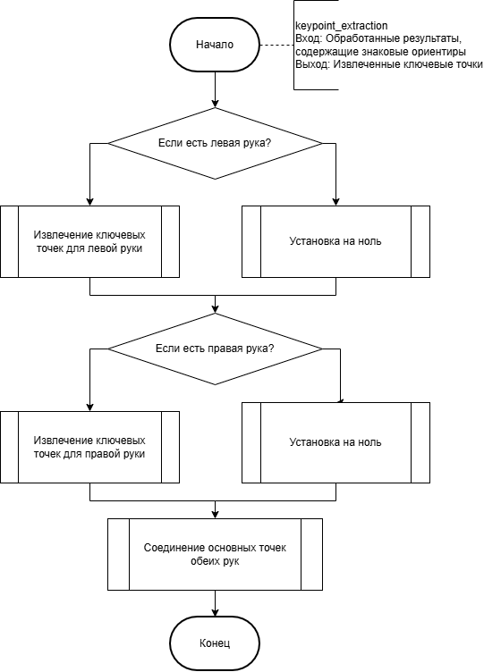
Рисунок 2.6 – Извлечение признаков.
Основной алгоритм
С учетом характеристик существующих методов, упомянутых ранее, был предложен новый способ перевода дактильных жестов в текст на основе видеопотока.
В первую очередь, для работы с видеопотоком требуется анализ каждого кадра с целью обнаружения положения руки — это критически важно для подачи данных в модель.
Далее кадр, в котором зафиксирована рука, обрабатывается и передается на вход модели. Этот же кадр применяется для идентификации руки в выходных результатах.
После получения выходных данных модели (текстового перевода дактильных жестов) мы совмещаем их с соответствующим кадром. В результате формируется новый кадр, включающий изображение руки и наложенный текст перевода, который и будет итоговым выходным результатом.
После определения положения рук и извлечения текста из изображений алгоритм переходит к этапу анализа дактильных жестов с использованием долгосрочных краткосрочных памяти (LSTM) — специальной рекуррентной нейронной сети, которая эффективно обрабатывает последовательные данные, такие как временные ряды движений рук. На этом этапе данные о траекториях и конфигурациях жестов преобразуются в числовые последовательности, которые затем подаются в модель LSTM для обучения и распознавания паттернов, характерных для различных жестов. Модель анализирует временную динамику жестов, учитывая контекст предыдущих кадров, что позволяет повысить точность перевода. После обучения и тестирования LSTM генерирует соответствующий текст, который коррелирует с распознанными дактильными жестами, а результаты интегрируются в общий поток данных.
Схема алгоритма представлена на рисунке 2.7:
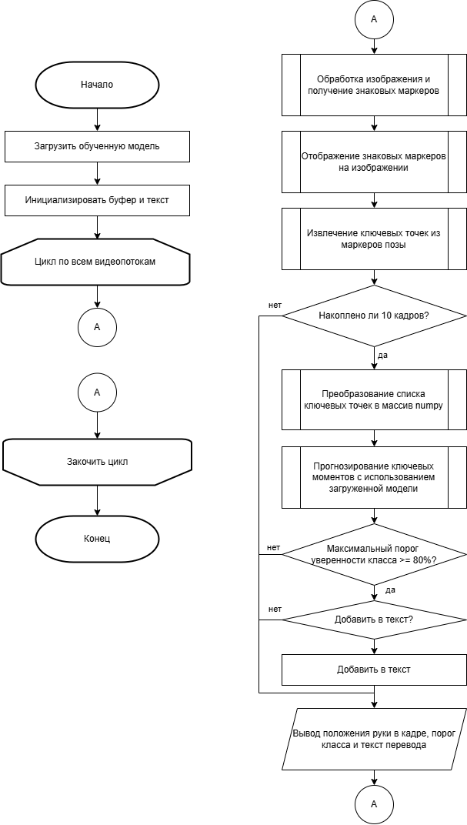
Рисунок 2.7 – Схема алгоритма.
Общая схема работы процедуры распознавания дактильных жестов
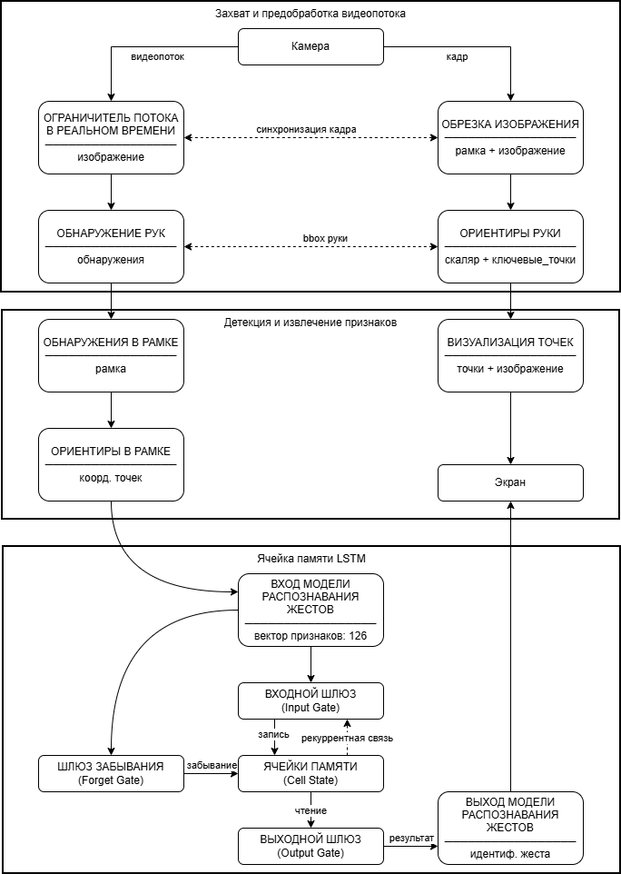
Рис. 2.8 – Схема работы процедуры распознавания дактильных жестов.

СПИСОК ИСПОЛЬЗОВАННЫХ ИСТОЧИКОВ В ВКР
1. Ziaei A., & Fathy M., A survey on human action and gesture recognition. Journal of Ambient Intelligence and Humanized Computing, с. 75-96, 2018.
2. Grauman K., & Shakhnarovich G., Spatial pyramid matching. Foundations and Trends® in Computer Graphics and Vision, с. 239-274, 2011.
3. Gruber I., Ryumin D., Hrúz M., Karpov A., Sign language numeral gestures recognition using convolutional neural network. Interactive Collaborative Robotics. Cham, Springer, с. 70–77, 2018.
4. Davi Hirafuji Neiva, Cleber Zanchettin, Gesture recognition: A review focusing on sign language in a mobile context, // Expert Systems with Applications, 2018
5. Kagirov I., Ivanko D., Ryumin D., Axyonov A., Karpov A., TheRuSLan: Database of Russian Sign Language. Proceedings of the 12th Conference on Language Resources and Evaluation (LREC 2020), с. 6079–6085, 2020.
6. Wadhawan A., Kumar P., Sign language recognition systems: a decade systematic literature review. Archives of Computational Methods in Engineering, Т. 28, с. 785–813, 2021.
7. Zhang L., Li, Y., & Qi G. J., A survey of network embedding-based approaches for natural language processing. Journal of Computer Science and Technology, с. 662-682, 2017.
8. Крейдлин Г.Е., Невербальная семиотика: Язык тела и естественный язык, // Новое литературное обозрение, с. 584, 2002.
9. Poppe R., Vision-based human motion analysis: An overview. Computer Vision and Image Understanding, с. 4-18, 2007.
10. Татаренков Д.А., Анализ методов обнаружения лиц на изображении, // Молодой ученый, №4, с. 270, 2015.
11. Местецкий Л. М., «Математические методы распознавания образов», МГУ, ВМиК, Москва, с. 42 – 44, 2002–2004.
12. Гафаров Ф.М, Галимянов А.Ф., Искусственные нейронные сети и приложения: учеб. пособие // Казань: Изд-во Казан. Университета, с. 121, 2018.
13. Hochreiter, Sepp, and Jürgen Schmidhuber, Long short-term memory, // Neural computation 9, № 8, с. 1735-1780, 1997.
14. Алгоритмы Машинного обучения: [Электронный ресурс]. – Режим доступа URL: https://azure.microsoft.com/ru-ru/resources/cloud-computing-dictionary/what-are-machine-learning-algorithms (дата обращения: 14.11.2024)
15. Метод опорных векторов: [Электронный ресурс]. – Режим доступа URL: https://scikit-learn.ru/stable/modules/svm.html (дата обращения: 14.11.2024)
16. Ren L., Wang W., An SVM-Based Collaborative Filtering Approach for Top-N Web Services Recommendation, // Futur. Gener. Comput. Syst., 2017.
17. Алгоритм случайного леса (Random Forest): [Электронный ресурс]. – Режим доступа URL: https://scikit-learn.ru/stable/modules/ensemble.html (дата обращения: 14.11.2024)
18. Caruana R., Niculescu-Mizil A., An empirical comparison of supervised learning algorithms, // Proc. 23rd Int. Conf. Mach. Learn., № 1, с. 161– 168, 2006.
19. Деревья решений (Decision Trees): [Электронный ресурс]. – Режим доступа URL: https://scikit-learn.ru/stable/modules/tree.html (дата обращения: 14.11.2024)
20. Elboushaki A, Hannane R, Afdel K, Koutti L, MultiD-CNN: A multi-dimensional feature learning approach based on deep convolutional networks for gesture recognition in RGB-D image sequences, //Expert Systems with Applications, с. 139, 2020.
21. Liu JE, An FP, Image Classification Algorithm Based on Deep Learning-Kernel Function, //Scientific Programming, с. 1-14, 2020.
22. Oudah M, Al-Naji A, Chahl J, Hand Gesture Recognition Based on Computer Vision: A Review of Techniques, //Journal of Imaging, с. 6, 2020.
23. Al-Hammadi M, Muhammad G, Abdul W, Alsulaiman M, Hossain MS, Hand Gesture Recognition Using 3D-CNN Model, // IEEE Consumer Electronics Magazine, с. 95-101, 2020.
24. Vaidya O, Gandhe S, Sharma A, Bhate A, Bhosale V, Mahale R, Design and Development of Hand Gesture based Communication Device for Deaf and Mute People, //IEEE Bombay Section Signature Conference (IBSSC), 2020.
25. Utsumi A., Ohya J., Multiple Hand Gesture Tracking using Multiple Cameras, //Proc. Int. Conf. on Computer Vision and Pattern Recognition, с. 473–478, 1999.
26. Tensorflow Guide: [Электронный ресурс]. – Режим доступа URL: https://www.tensorflow.org/?hl=vi (дата обращения: 15.03.2025)
27. MediaPipe: [Электронный ресурс]. – Режим доступа URL: https://
ai.google.dev/edge/mediapipe/solutions/guide?hl=ru (дата обращения: 15.03.2025)
28. Гафаров Ф.М, Галимянов А.Ф., Искусственные нейронные сети и приложения: учеб. пособие // Казань: Изд-во Казан. Университета, с. 74, 2018.
29. Hochreiter, Sepp, and Jürgen Schmidhuber, Long short-term memory, // Neural computation 9, № 8, с. 1735-1780, 1997.
30. Американский язык жестов иллюстрации: [Электронный ресурс]. – Режим доступа URL: https://nplus1.ru/news/2021/05/11/fingerspelling (дата обращения: 15.03.2025)
31. Goodfellow, I., Bengio, Y., & Courville, A. (2016), Deep Learning., // MIT Press, с. 367-415, 2016.
32. MediaPipe Holistic: [Электронный ресурс]. – Режим доступа URL: https://research.google/blog/mediapipe-holistic-simultaneous-face-hand-and-pose-prediction-on-device/ (дата обращения: 15.03.2025)
33. RNN: [Электронный ресурс]. – Режим доступа URL: https://neurohive.io/
ru/osnovy-data-science/rekurrentnye-nejronnye-seti/ (дата обращения: 15.03.2025)
34. Agnes Xiangsheng Feng, "Gesture Recognition Control System Based on Raspberry PI", 2021: [Электронный ресурс]. – Режим доступа URL: https://iopscience.iop.org/article/10.1088/1742-6596/1744/4/042019 (дата обращения: 15.03.2025)
35. Sreyasi Dutta, Adrija Bose, Sneha Dutta, Kunal Roy, "Sign Language Detection using action recognition with python", 2022: [Электронный ресурс]. – Режим доступа URL: https://www.researchgate.net/publication/371450529_SIGN
_LANGUAGE_DETECTION_USING_ACTION_RECOGNITION_WITH_PYTHON (дата обращения: 15.03.2025)
36. Documentation for Python 3.12: [Электронный ресурс]. – Режим доступа URL: https://docs.python.org/3.12/ (дата обращения: 15.11.2025).
37. Visual Studio Code: [Электронный ресурс]. – Режим доступа URL: https://code.visualstudio.com/docs (дата обращения: 15.11.2025).
38. OpenCV: [Электронный ресурс]. – Режим доступа URL: https://docs.opencv.org/4.11.0/ (дата обращения: 15.11.2025).
39. VirtualEnv: [Электронный ресурс]. – Режим доступа URL: https://virtualenv.pypa.io/en/20.0.29/ (дата обращения: 15.11.2025).
40. LanguageTool: [Электронный ресурс]. – Режим доступа URL: https://dev.languagetool.org/roadmap.html (дата обращения: 15.11.2025).
41. PyQt5 Documentation: [Электронный ресурс]. – Режим доступа URL: https://www.riverbankcomputing.com/static/Docs/PyQt5/ (дата обращения: 15.11.2025).

ЗАКЛЮЧЕНИЕ
В ходе преддипломной практики выполнено оформление полученных результатов научных исследований по теме ВКР «Метод перевода дактильных жестов в текст с использованием рекуррентных нейронных сетей»:
Реферат ВКР, Оглавление ВКР, Цель и Задачи ВКР, Конструкторский раздел ВК, Список использованных источников в ВКР.

